Tipo de Informe: |  | Avance: |  | Análisis: | x | Final: |  | Requerimiento al que apunta.
Fecha  DD/MM/AA | Nombre del Proyecto: | PCV del HSB (Hospital Smart Bracelet)
24/03/2020 | Nombre del Proyecto:

1. OBJETIVOS

- Soldar los componentes de la HSB (Brazalete Inteligente Hospitalario) a la PCB y probar su correcto funcionamiento.

2. DESCRIPCIÓN DE DISEÑO

PCB entregada por el proveedor

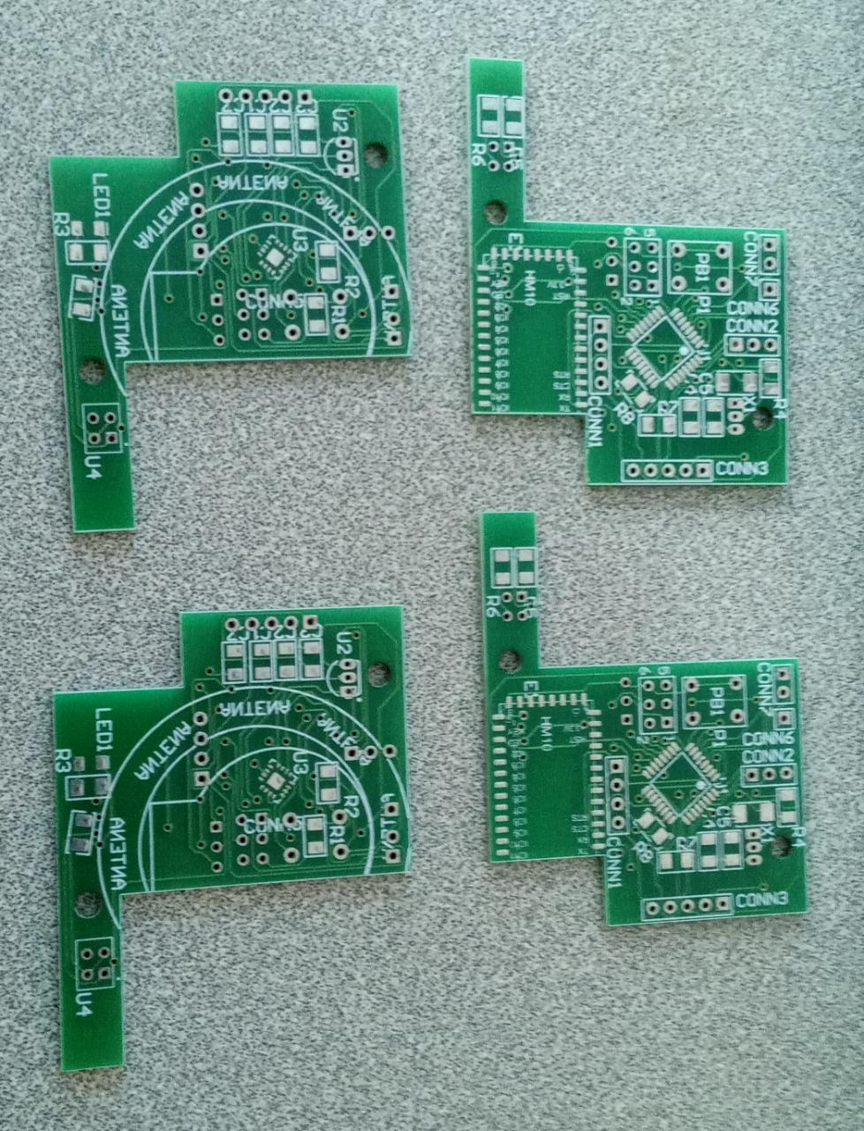
Ilustración 1PCB HSB Cara 1

Ilustración 2PCB HSB Cara 2

FASE 1 – Soldado de componentes principales para el funcionamiento del microcontrolador Atmega328

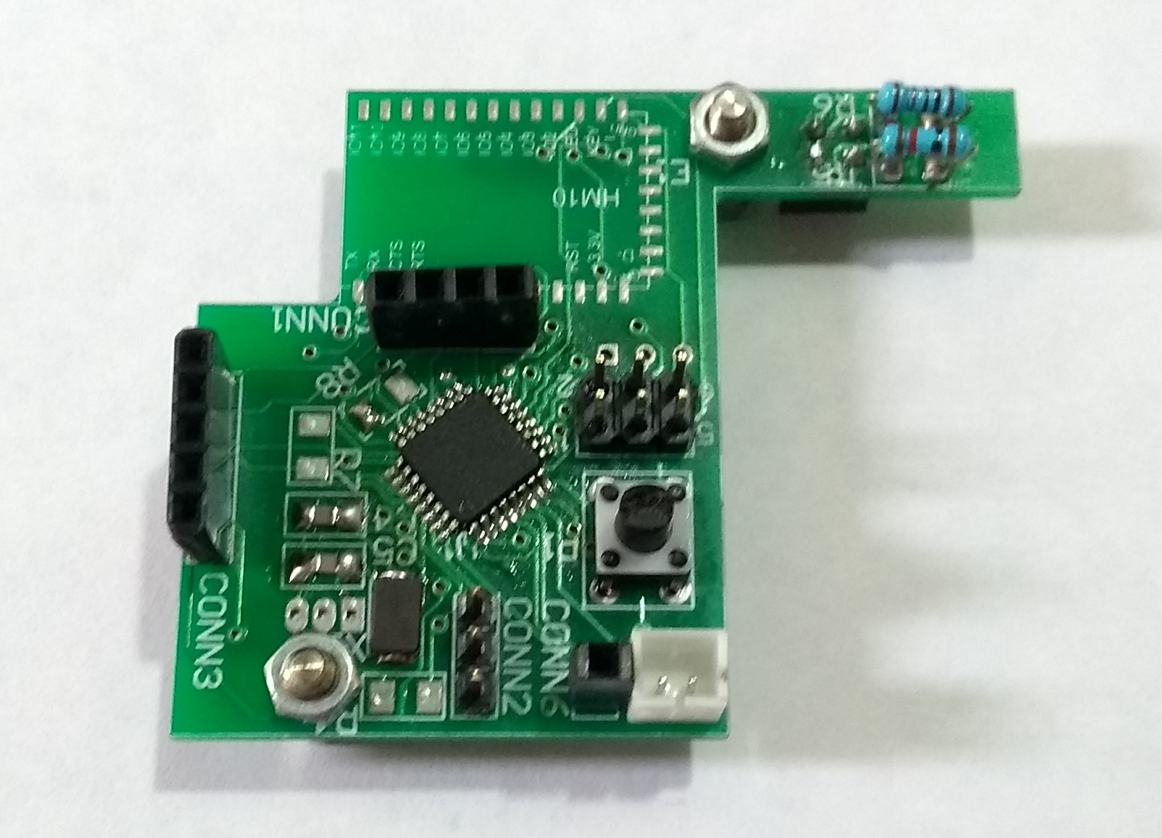
Ilustración 3 Soldado de componentes Atmega328 cara 1

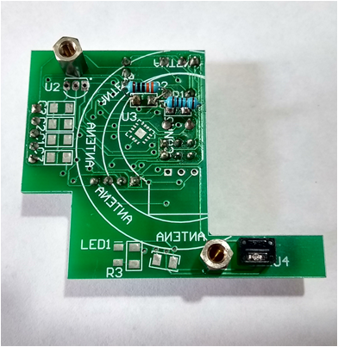
Ilustración 4 Soldado de componentes Atmega328 cara 2
Para la fase 1 se soldaron los siguientes componentes:
- U1 - Microcontrolador Atmega 328
- X1 - Cristal de 16 Mhz
- C4 - Condensador de 22Pf
- C5 - Condensador de 22pF
- PB1 - Pulsador de 4 Pines
- R2 - Resistencia de 330 Ω para el pulsador
- R1 - Resistencia de 1 KΩ para el pulsador
- CONN7 - Puerto de dos pines macho para conexión de la batería
- CONN2 - Puerto de 3 pines macho para la conexión serial
- P1 - Puerto de 6 Pines Macho para la conexión del programados del Microcontrolador

3. METODOLOGÍA DE PRUEBAS

FASE 1 – Comprobación del Funcionamiento ATmega 328

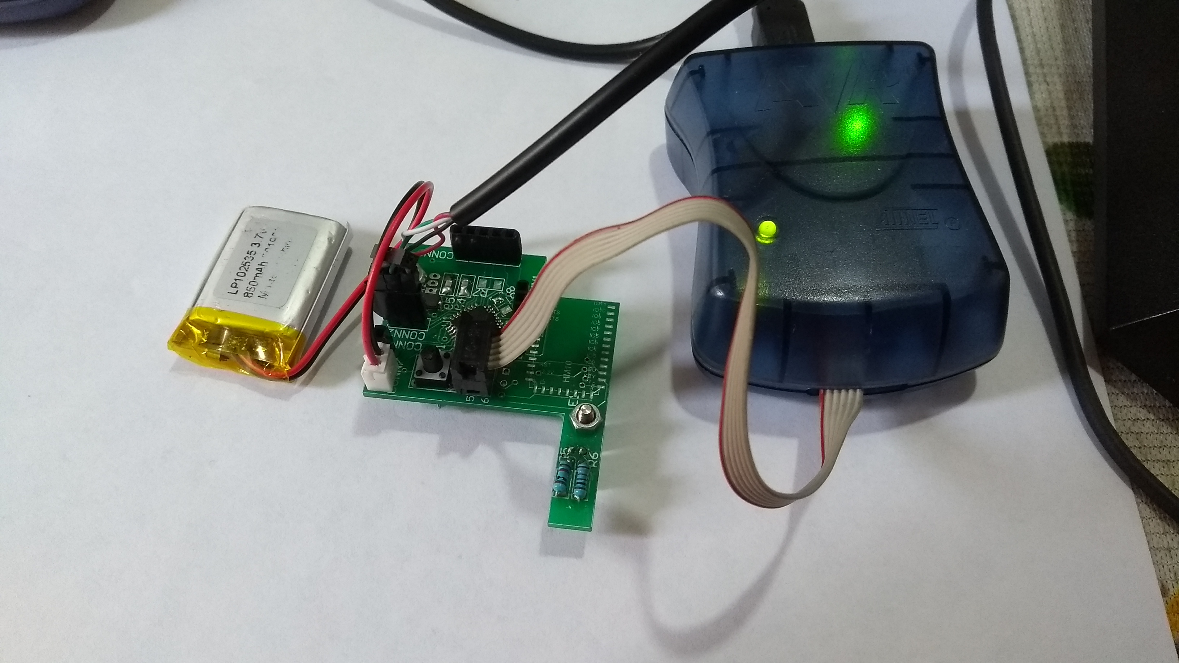
Ilustración 5 Conexión Serial, Programador y Alimentación Vcc

Se realizó la conexión sel puerto serial y del programador del microcontrolador y se alimenta la HSB conectando la batería de 3.8 v. El programador encendio el LED verde el cual indica que hay comunicación del programador con el microcontrolador.

Se abrió el software Atmel Studio 7.0 y se validó que se el microcontrolador es leido correctamente.

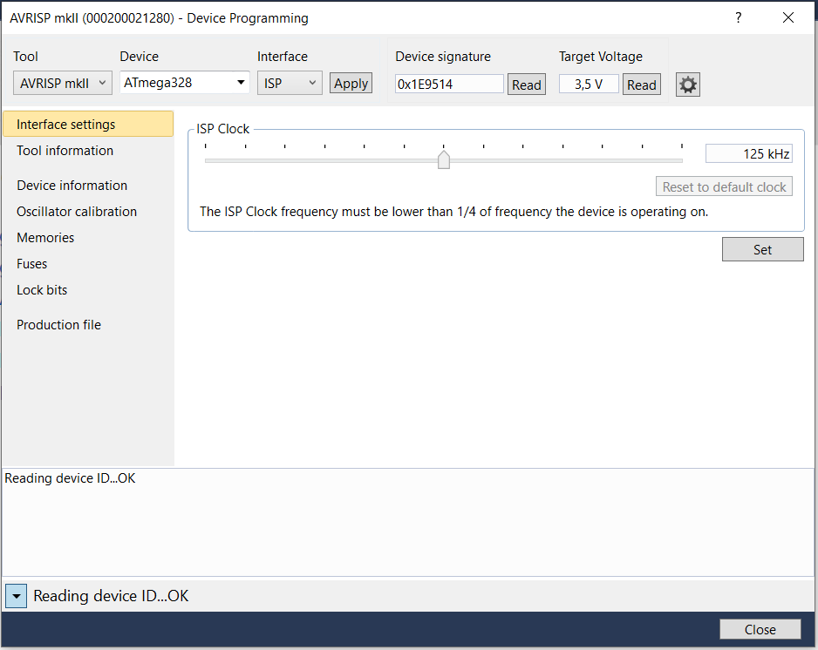
Ilustración 6 Lectura del microcontrolador Atmega328

Se programaron los Fuses correspondientes a las pruebas realizadas en protoboard del microcontrolador.

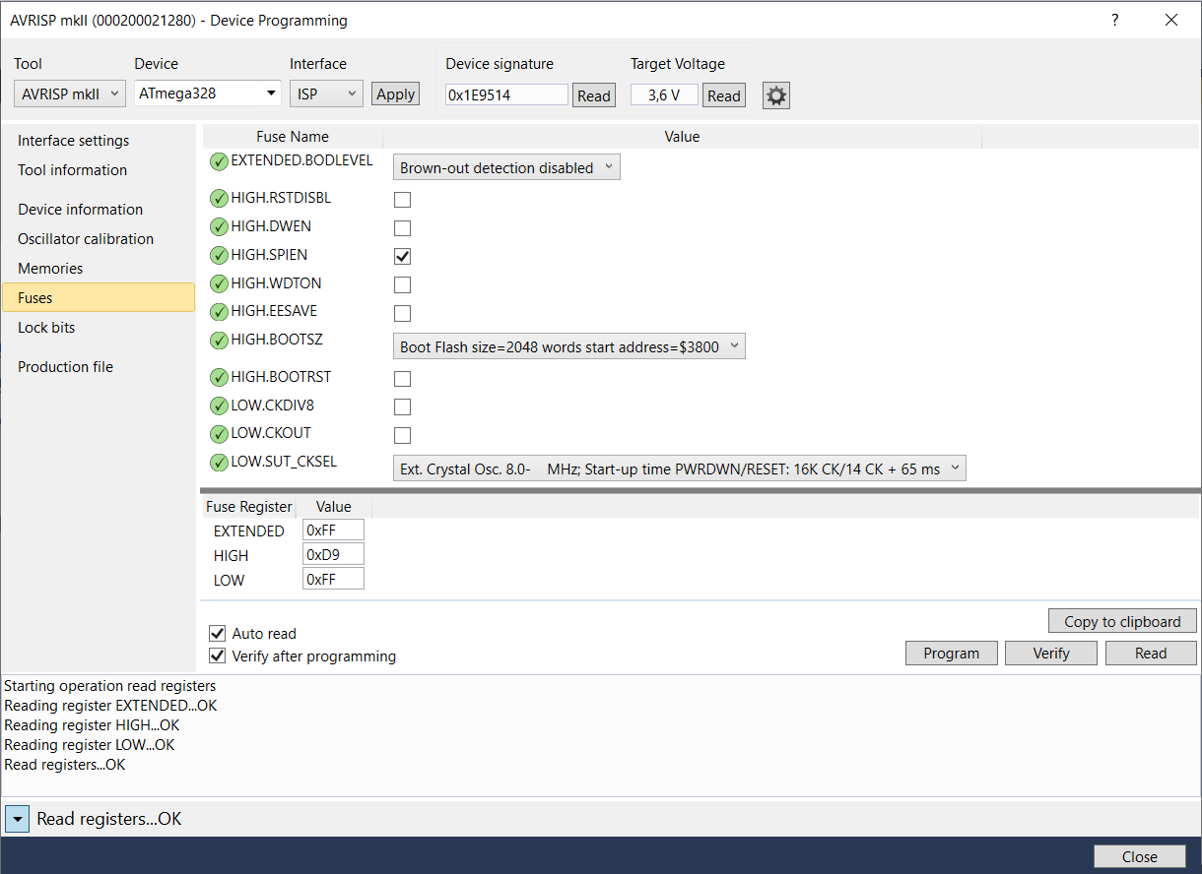
Ilustración 7 Configuración Fuses del microcontrolador

Por último se carga el código de prueba y se envía al microcontrolador a través del programador y el software Atmel Studio 7.0.

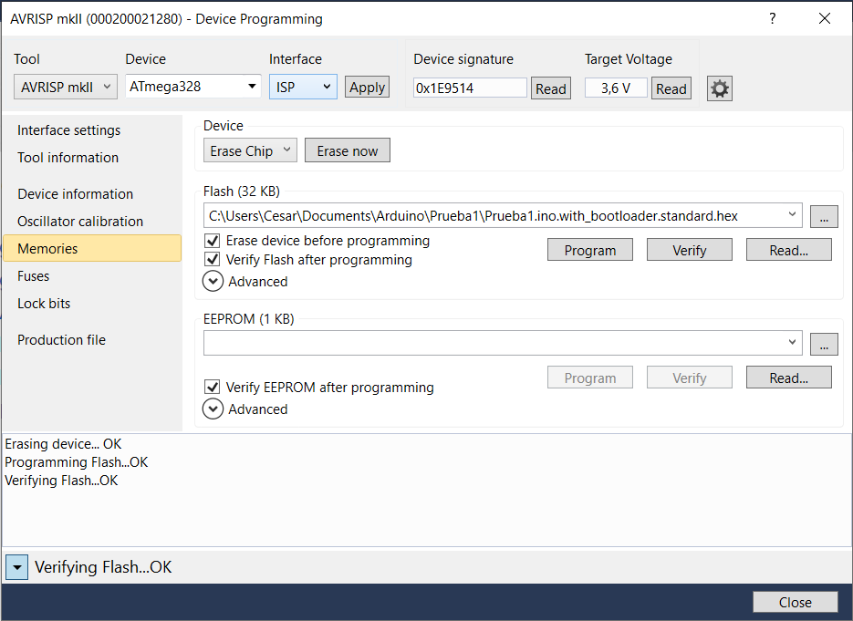
Ilustración 8 Envío de la programación de prueba al microcontrolador

4. REGISTRO DE DATOS Y OBSERVACIONES

Se verificó a con software Arduino la comunicación del microcontrolador a través de la conexión serial y se comprobó el correcto funcionamiento del mismo.

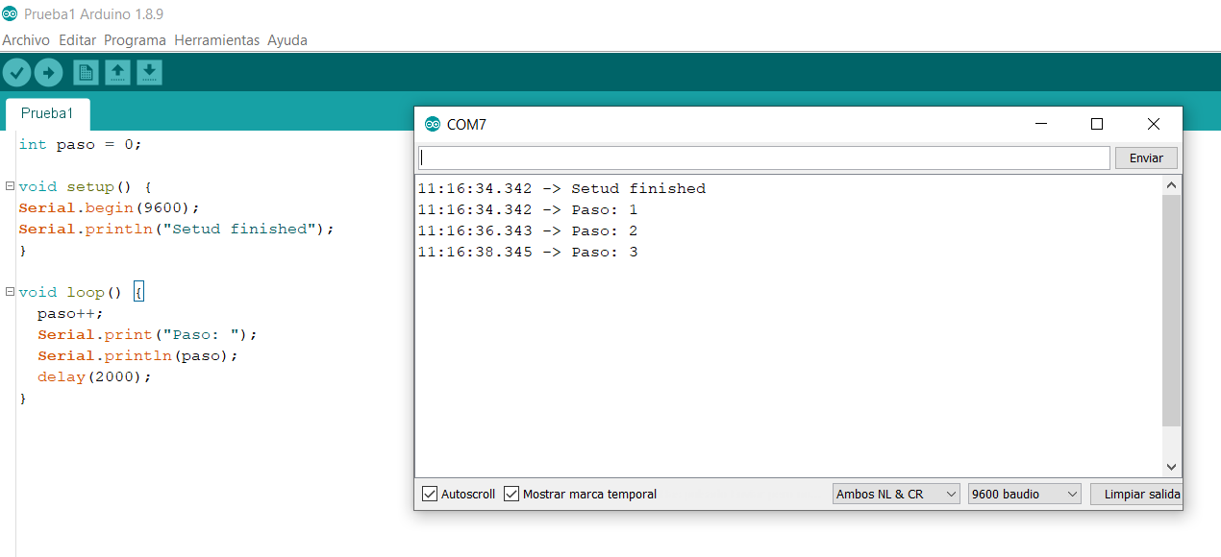

5. ANÁLISIS DE RESULTADOS Y/O CONCLUSIONES

Justificar con razones contundentes el porqué de los resultados obtenidos o de los datos registrados. Concluir claramente si se cumplió con el requerimiento que se buscaba solucionar. En caso de no ser satisfactorias las pruebas de verificación se deben estipular el plan para lograr la meta.

IMPLEMENTACIÓN |  | DISEÑO Y ANÁLISIS
Nombre: |  | Nombre: | Cesar Augusto Figueroa Bayona
Cargo: |  | Cargo: | Investigador de Tecnologías
Área: |  | Área: | Dirección de Infraestructura Tecnológica
Firma Cesar Figueroa |  | Firma | Cesar Figueroa

Revisado:

JEFE INFRAESTRUCTURA TECNOLOGICA

